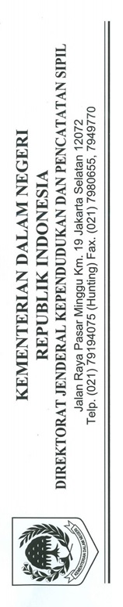

BERITA ACARA SERAH TERIMA

HASIL PERSONALISASI KARTU SAM PT. IDPRO BIGDATA INDONESIA

Nomor : .................................

Pada Hari ini ${hari} Tanggal ${tgl} Bulan ${bln} Tahun ${thn}, yang bertanda tangan di bawah ini :

|  |  |  |  |
| --- | --- | --- | --- |
| I. | Nama | : | Ir. Gunawan, MA |
|  | Jabatan | : | Direktur Fasilitasi Pemanfaatan Data dan Dokumen Kependudukan, Ditjen Kependudukan dan Pencatatan Sipil |
|  | NIK | : | 3175071507600001 |
|  | Alamat Kantor | : | Jln. Raya Pasar Minggu Km. 19, Jakarta Selatan 12072 |

bertindak untuk dan atas nama Direktorat Jenderal Kependudukan dan Pencatatan Sipil, yang selanjutnya disebut sebagai Pihak Pertama.

|  |  |  |  |
| --- | --- | --- | --- |
| II. | Nama | : | ${nama} |
|  | Jabatan | : | ${jabatan} |
|  | NIK | : | ${nik} |
|  | Alamat Kantor | : | ${alamat} |

bertindak untuk dan atas nama ${nama_organisasi}, selanjutnya disebut sebagai Pihak Kedua.

Berdasarkan ${surat_text}, nomor : ${no_surat} Tanggal ${date}, perihal ${perihal}:

1. Pihak Pertama menyerahkan kepada Pihak Kedua dan Pihak Kedua menerima dari Pihak Pertama, hasil personalisasi kartu SAM fungsi ${mode};
2. Hasil Personalisasi kartu SAM akan digunakan sebagai ${hasil_text}, sesuai dengan ketentuan dan aturan yang berlaku.

Demikian Berita Acara ini dibuat dengan sebenarnya untuk dipergunakan sebagaimana mestinya

|  |  |  |
| --- | --- | --- |
| Pihak Kedua  Yang Menerima  ${penerima} |  | Pihak Pertama  Yang Menyerahkan  Direktur Fasilitasi Pemanfaatan Data  dan Dokumen Kependudukan |
| ${nama} |  | Ir. Gunawan, MA |